ID 10_01

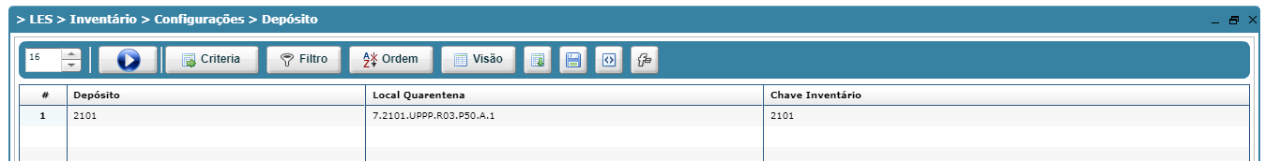

ID 10_02

UP não utiliza local fixo. Todos os locais do setor são variáveis.

ID 10_03

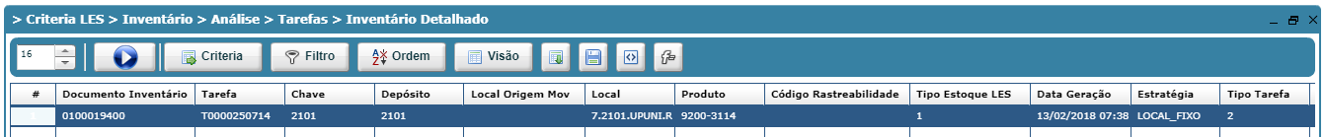

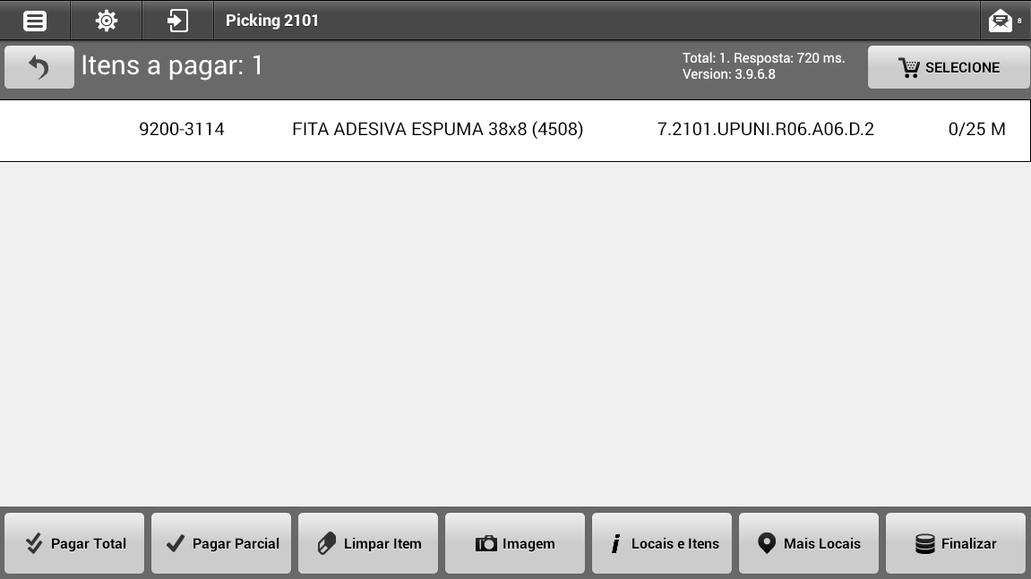

ID 10_04

